PEMERINTAH PROVINSI DAERAH KHUSUS IBUKOTA JAKARTA
DINAS PARIWISATA DAN EKONOMI KREATIF
Bidang Data, Informasi dan Pengembangan Destinasi

LAPORAN PELAKSANAAN TUGAS TENAGA AHLI
Kegiatan Penyediaan dan Pengelolaan Data Statistik Pariwisata Jakarta — Tahun Anggaran 2026
Nama Tenaga Ahli | [Nama Tenaga Ahli]
NIK / No. Kontrak | [NIK / No. Kontrak]
Jabatan / Posisi | Tenaga Ahli Business Analyst 1 (Intermediate)
Kualifikasi | S1 Sistem Informasi/Teknik Informatika/Ilmu Komputer/Manajemen/Statistik, pengalaman minimal 6 tahun
Periode Laporan | Bulan ke-4 (Laporan Bulanan Keempat) — September 2026
Sub Kegiatan | Perencanaan Daya Tarik Wisata Provinsi
Lokasi | Provinsi DKI Jakarta

I. PENDAHULUAN
Laporan bulanan keempat ini memuat pelaksanaan kegiatan Penyediaan dan Pengelolaan Data Statistik Pariwisata Jakarta Tahun Anggaran 2026 untuk periode 1–30 September. Fokus pekerjaan adalah pengembangan dashboard statistik pariwisata dan ekonomi kreatif, integrasi sumber resmi, perluasan inventori sekunder, serta dokumentasi operasional. Capaian ditelusuri dari perubahan yang tercatat pada September dan bukti sistem yang diperiksa pada 2 Oktober 2026. Tahun data indikator dibedakan dari periode pekerjaan; snapshot inventaris setelah akhir bulan diberi tanggal sebenarnya.
Business Analyst memusatkan bulan keempat pada penerjemahan kebutuhan informasi menjadi susunan dashboard dan daftar kesenjangan data. Pengembangan September mempertemukan statistik pariwisata, ekonomi kreatif, inventori usaha, dan akses data dalam satu platform.
II. URAIAN TUGAS
Sesuai Kerangka Acuan Kerja (KAK) kegiatan, uraian tugas untuk posisi ini adalah sebagai berikut:
a. Melakukan pemetaan kondisi tata kelola data pariwisata saat ini (as-is) melalui wawancara, observasi, dan analisis dokumen;
b. Merumuskan kondisi tata kelola data yang dituju (to-be) bersama pemangku kepentingan;
c. Menyusun gap analysis as-is vs to-be beserta rekomendasi pemenuhan;
d. Menerjemahkan kebutuhan bisnis menjadi spesifikasi tata kelola data (standar data, metadata, kebijakan MDM, kebijakan akses);
e. Mendokumentasikan requirement, alur proses, dan use case pengelolaan data pariwisata;
f. Berkoordinasi dengan pemangku kepentingan internal dan eksternal Dinas;
g. Mendukung penyusunan roadmap dan rencana implementasi standarisasi data.
III. PELAKSANAAN PEKERJAAN BULAN INI
Pelaksanaan ditelusuri melalui struktur menu statistik, keterangan kebutuhan data pada halaman, serta pembaruan dokumentasi handover dan runbook. Tampilan asisten AI dicatat sebagai antarmuka yang tersedia; ketepatan jawabannya memerlukan pengujian tersendiri.
Uraian Tugas (KAK) | Realisasi Bulan Ini
Pemetaan kondisi tata kelola | Memetakan sumber yang tersedia pada katalog dan dashboard, termasuk data primer, data sekunder, serta sumber resmi statistik ekonomi kreatif.
Perumusan kondisi yang dituju | Mengarahkan kebutuhan pembacaan dari ringkasan pimpinan menuju rincian indikator, dengan sumber, periode, dan satuan yang tetap dapat diketahui.
Analisis kesenjangan | Mencatat rincian PDRB per wilayah, lama menginap non-bintang, serta tenaga kerja per subsektor DKI sebagai kebutuhan yang belum terisi, tanpa menggantinya dengan data nasional.
Spesifikasi kebutuhan informasi | Membedakan indikator kunjungan, perjalanan, inventori usaha/venue, dan tenaga kerja tersertifikasi agar kebutuhan bisnis tidak menghasilkan rekap yang keliru.
Dokumentasi dan koordinasi | Mendukung dokumentasi API, handover, serta runbook operasional yang diperbarui September sebagai dasar pemanfaatan dan pemeliharaan oleh tim.
Roadmap implementasi | Menempatkan pemenuhan data kosong dan pengujian jawaban AI sebagai agenda berikutnya sebelum memperluas pemanfaatan untuk analisis kebijakan.

IV. BUKTI PELAKSANAAN
Bukti menunjukkan struktur dashboard, antarmuka akses data, serta asisten data saat pemeriksaan. Ketersediaan antarmuka AI tidak diperlakukan sebagai bukti ketepatan keluaran analisis.
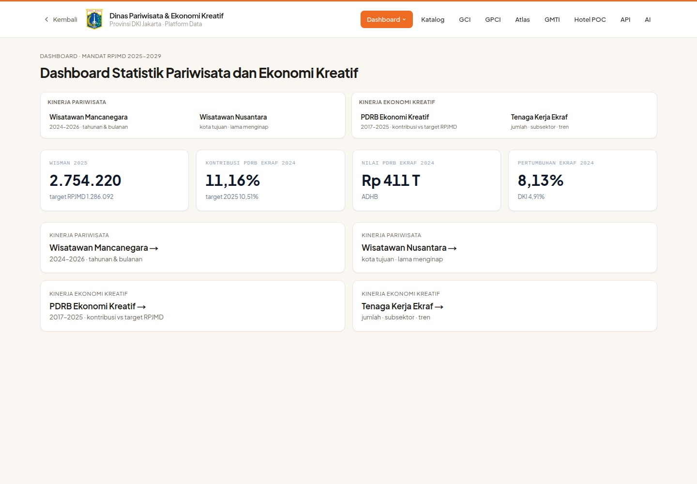
Gambar 1. Struktur dashboard untuk kebutuhan statistik pariwisata dan ekonomi kreatif. Sumber: https://dispar.rantai.dev/dashboard; tangkapan layar 2 Oktober 2026.
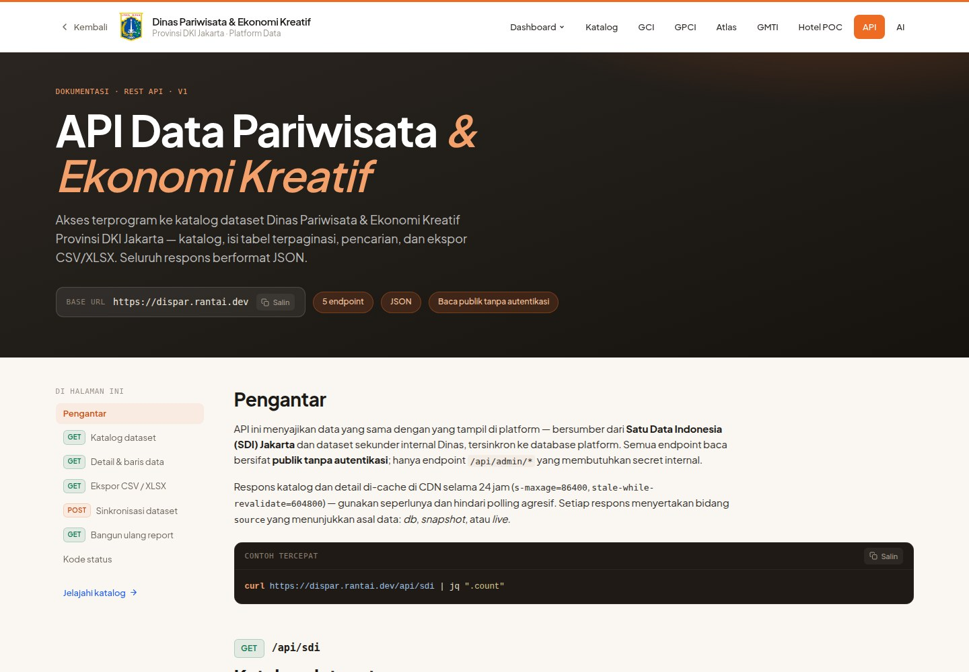
Gambar 2. Dokumentasi API untuk katalog dan pemanfaatan data. Sumber: https://dispar.rantai.dev/docs; tangkapan layar 2 Oktober 2026.
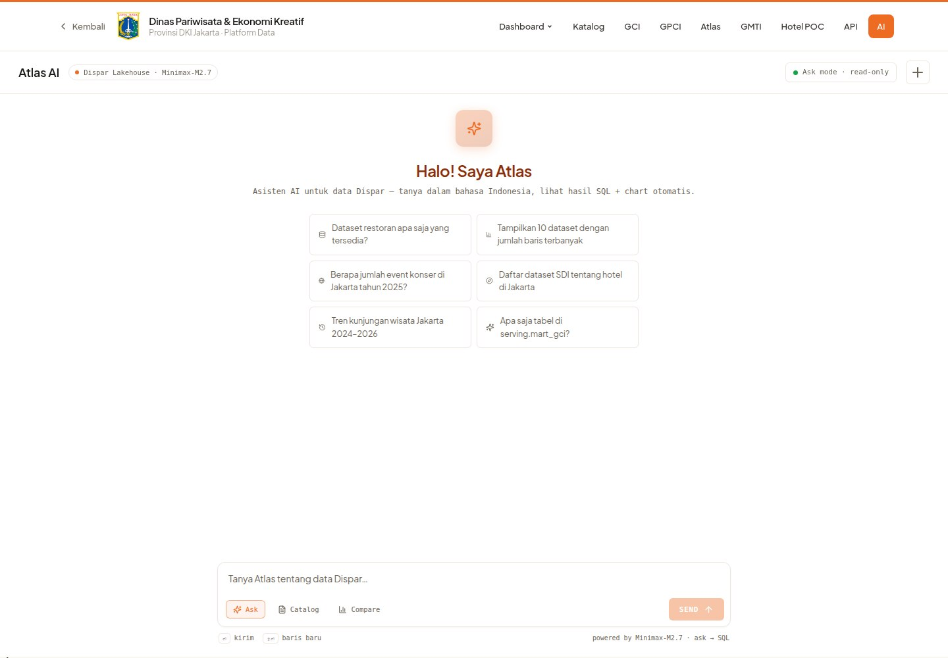
Gambar 3. Antarmuka asisten data; jawaban analitis belum diuji dalam verifikasi laporan. Sumber: https://dispar.rantai.dev/ai; tangkapan layar 2 Oktober 2026.
V. RENCANA TINDAK LANJUT — PENGEMBANGAN PLATFORM AI-DATA
Rencana Oktober adalah melengkapi data yang masih kosong, menyelaraskan definisi dan periode indikator, menindaklanjuti temuan mutu, serta menguji kemampuan operasional dan analitis yang belum memiliki bukti memadai. Pengembangan platform AI-Data diteruskan dengan menjaga keterlacakan angka sampai sumbernya. Data parsial, inventori usaha, dan hasil uji pengumpulan data tidak dipakai sebagai pengganti statistik resmi yang belum tersedia.
Business Analyst perlu menyepakati prioritas dan pemilik data yang belum tersedia bersama pengguna Dinas, merinci kebutuhan pengujian AI, serta menautkan indikator yang sudah valid ke pertanyaan kebijakan yang terukur.
VI. PENUTUP
Pemetaan kebutuhan September menghasilkan struktur informasi yang lebih jelas dan daftar kesenjangan yang dapat ditindaklanjuti. Pemanfaatan lanjutan perlu bertumpu pada kelengkapan sumber dan pengujian keluaran.

Mengetahui,  Pejabat Pembuat Komitmen | Jakarta, ......................... 2026  Tenaga Ahli yang bersangkutan
( Bima Agung ) | ( [Nama Tenaga Ahli] )
NIP. 197907162011011008 | Tenaga Ahli Business Analyst 1 (Intermediate)

